Национальный Исследовательский Университет ИТМО
Факультет Программной Инженерии и Компьютерной техники
Базы данных
Лабораторная работа №1
Вариант №102326

Выполнил:
Башлачёв А.П.
Группа P3131
Проверил:
Харитонова А.Е.

Санкт-Петербург 2026
Оглавление
1. Текст задания 2
2. Описание предметной области 3
3. Список сущностей и их классификация 3
4. Инфологическая модель 4
5. Даталогическая модель 4
6. Реализация модели на языке SQL 5

1. Текст задания
Для выполнения лабораторной работы №1 необходимо:
- На основе предложенной предметной области (текста) составить ее описание. Из полученного описания выделить сущности, их атрибуты и связи.
- Составить инфологическую модель.
- Составить даталогическую модель. При описании типов данных для атрибутов должны использоваться типы из СУБД PostgreSQL.
- Реализовать даталогическую модель в PostgreSQL. При описании и реализации даталогической модели должны учитываться ограничения целостности, которые характерны для полученной предметной области.
- Заполнить созданные таблицы тестовыми данными.

2. Описание предметной области
В любом случае работы было немного: выпрямить деревце, убрать металлические крепления и поставить метку, чтобы утром озеленители сделали подпорку. Всех трудов минут на двадцать. Кратковременность работы радовала Малдуна: он помнил, что дилофозавры всегда держались неподалеку от реки. И хотя рабочие были с ними по разные стороны ограды, это их не спасло бы от плевка ослепляющей слюной.
Существует работа, у нее есть объект, исполнитель, длительность, у некоторой - цель. Есть люди, они могут быть исполнителями работы, у них есть имя, пол и настроение. Существуют динозавры, у которых есть расположение, вид и кислотная слюна. Люди могут быть в области поражения динозавра.

3. Список сущностей и их классификация
Стержневые:
- Человек - имя, пол, настроение
- Динозавр - вид, расположение, размер, кислотность слюны
- Метка - цвет, цель
Характеристические:
- Локация - название, объект
- Работник - человек, являющийся исполнителем работы
Ассоциативные:
- Работа - объект, субъект, длительность

4. Инфологическая модель

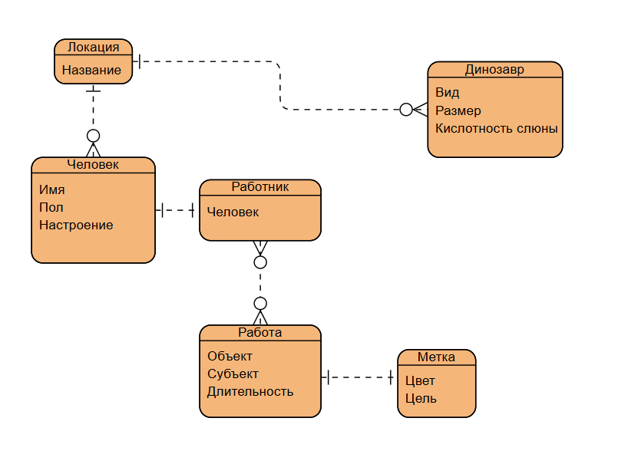

5. Даталогическая модель
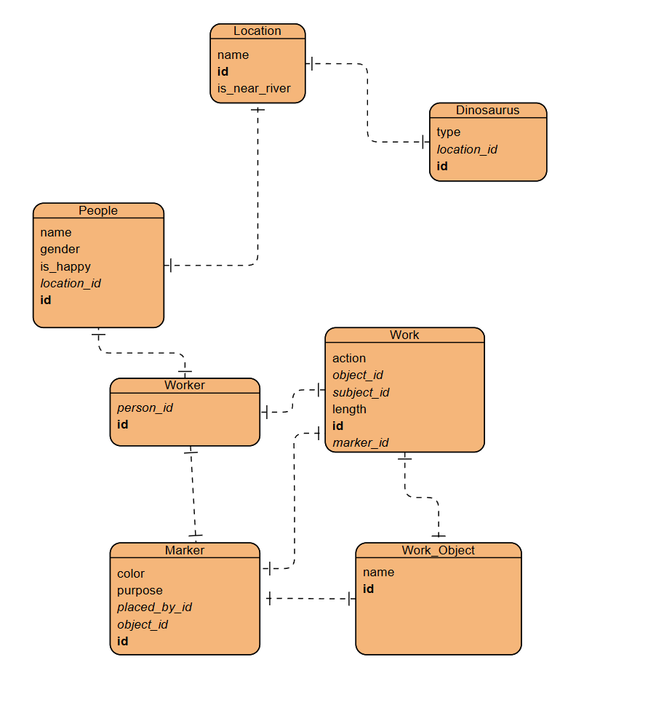

6. Реализация модели на языке SQL

https://github.com/SmyZikbeast/itmo/tree/main/2%20data%20bases/lab/lab1/scripts

